- Dada la siguiente fuente con sus longitudes determinar si puede hallarse un código instantáneo.
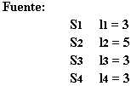

- Dado el siguiente código verificar que cumple con la inecuación de Kraft pero no es instantáneo.
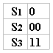

- Dado el siguiente esquema de probabilidades verificar si se cumple L = H_{N}(s) y encontrar el código instantáneo con dichas longitudes.
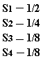

- Dada la siguiente característica verificar si debe o no agregar símbolos fantasmas para aplicar Huffman.
- W = 13
r = 4

- W = 14
r = 4

- Dada la fuente S con el esquema de probabilidades mostrado se pide:
- Construir un código cuaternario aplicando Huffman.
- Calcular el rendimiento del código hallado en (a).
- Calcular la redundancia de del código (a).
- Si codificamos con tres niveles, ¿el rendimiento aumenta o disminuye?
- Cuál es el mínimo número de señales para obtener la mínima longitud. ¿Cuál es el valor de la L?
- Cual es el código compacto del ítem (e) .
- Cuál es el inconveniente de la codificación según (e).

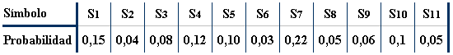

- Se desea transmitir por un canal un alfabeto de 10 símbolos con un código de longitud constante, se pide:
- Codificar de forma tal que controlando paridad por zonas se puedan detectar y corregir errores unitarios.

- Demostrar con algún ejemplo que produciendo dicho error en algún dígito es capaz de corregirlo y detectarlo.
Nota: El código debe ser tal que la detección y corrección puede ser realizada después de recepcionar cada palabra.

